Plán na 29. týden od 16. 3. do 20. 3.2015
3. E

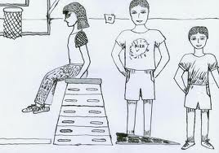

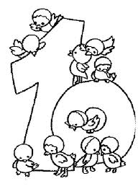

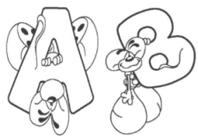

Český jazyk:

Český jazyk: Podstatná jména – vlastní jména, rod, číslo, určování pádu. Sloh: popis zvířete. (učebnice str. 64 – 65, 73 – 77)
Čtení – čítanka str. 104 - 107; české pověsti.
Na pondělní hodiny čtení si žáci mohou nosit vlastní knihy.
Domácí příprava: Naučit se do pondělí 23. 3. pádové otázky.
_________________________________________________________________________________________

Matematika: Jednoduché dělení se zbytkem - procvičování. Jednotky objemu (litr, hektolitr, decilitr). Rýsování obdélníka. Výstaviště, pyramidy, šipky (PS str. 10 – 12).
Domácí příprava: Procvičovat řady násobků, pamětné násobení a dělení (malá násobilka).
________________________________________________________________________________________

Prvouka: Houby – stavba těla, odlišnost od rostlin, houby jedlé a jedovaté. Rostliny – dýchání a výživa.

________________________________________________________________________________________

Tvořivé činnosti: Práce s papírem a textilem – jarní dekorace. Pomůcky: dobré nůžky
_________________________________________________________________________________________

Různé: Tento týden probíhá sběr papíru.

Domácí úkoly: do pátku

Čj – učebnice: str. 74/ cv. 6, str. 76/cv.7 – do sešitu
M – pracovní list

Vážení rodiče,
zaplaťte prosím nejpozději do konce tohoto měsíce zálohu na školu v přírodě ve výši 1 500 Kč.
číslo účtu: 114339379/0800
variabilní symbol: evidenční číslo žáka
specifický symbol (pozor - změna!): 11
do textu pro příjemce: příjmení žáka a třídu

